**Практическая работа №3**

**«Многозначные ветвления с использованием min и max в С++»**

В данной практической работе нам необходимо написать программу на С++ которая решает следующую задачу с использованием многозначных ветвлений, min и max, а также функций, у которых объявлен прототип:

$$z= \left\{\begin{aligned}x\sqrt{b^{2}+c^{2}} x>1 \\ min\left\{\sqrt{b}, x^{2},x+c\right\} x≤0 \\ max\left\{lnb, x+c\right\} иначе\end{aligned}\right.$$

Программу необходимо выполнить в 2 версиях: в консоли и в Windows Forms.

Ниже представлен код программы в консоли:

#include <iostream> // v2  
#include "cmath"  
using namespace std;  
  
double func(double b, double x, double c);  
  
int main() {  
 double b, x, c;  
 cout << "Введите b" << endl;  
 cin >> b;  
 cout << "Введите x" << endl;  
 cin >> x;  
 cout << "Введите c" << endl;  
 cin >> c;  
 cout << " z = " + to_string(func(b,x,c)) << endl;  
 return 0;  
}  
  
double func(double b, double x, double c){  
 double min, max;  
 if(x > 1){  
 return x*sqrt(b*b + c*c);  
 } else if(x <= 0){  
 min = sqrt(b);  
 if (x*x < min)  
 min = x*x;  
 if(x+c < min)  
 min = x+c;  
 return min;  
 } else{  
 max = log10(b);  
 if(x + c > max)  
 max = x+c;  
 return max;  
 }  
}

На Рисунке 1 представлен результат работы консольной версии программы:

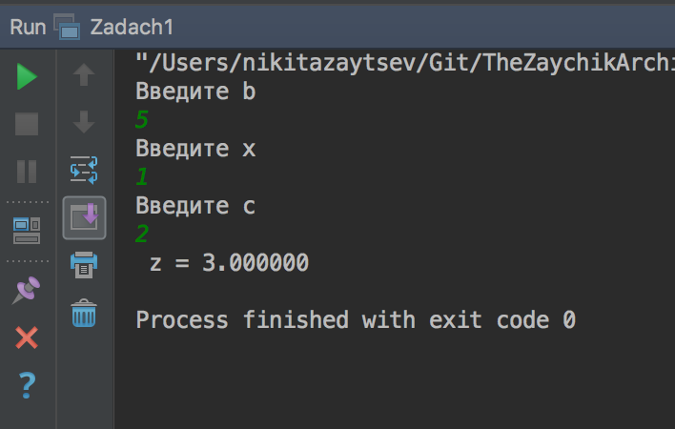

Рисунок 1 – Результат работы консольной версии программы.

Ниже представлен код программы в форме (событийный метод):

double func(double b, double x, double c);

private: System::Void button1_Click(System::Object^ sender, System::EventArgs^ e) {

Double b, x, c;

b = Convert::ToDouble(textBox2->Text);

x = Convert::ToDouble(textBox3->Text);

c = Convert::ToDouble(textBox4->Text);

MessageBox::Show("z = " + Convert::ToString(func(b,x,c)));

}

double func(double b, double x, double c) {

Double min, max;

if (x > 1) {

return x*sqrt(b*b + c * c);

}

else if (x <= 0) {

min = sqrt(b);

if (x*x < min)

min = x * x;

if (x + c < min)

min = x + c;

return min;

}

else {

max = log10(b);

if (x + c > max)

max = x + c;

return max;

}

}

};

На Рисунках 2 и 3 представлен результат работы форм-версии программы:

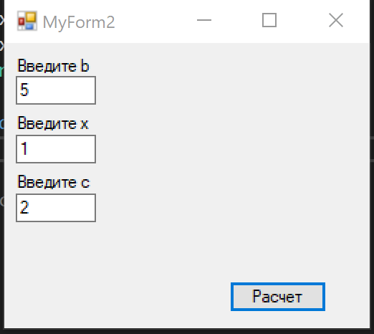

Рисунок 2 – Ввод данных

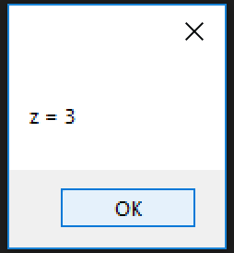

Рисунок 3 – Результат работы программы